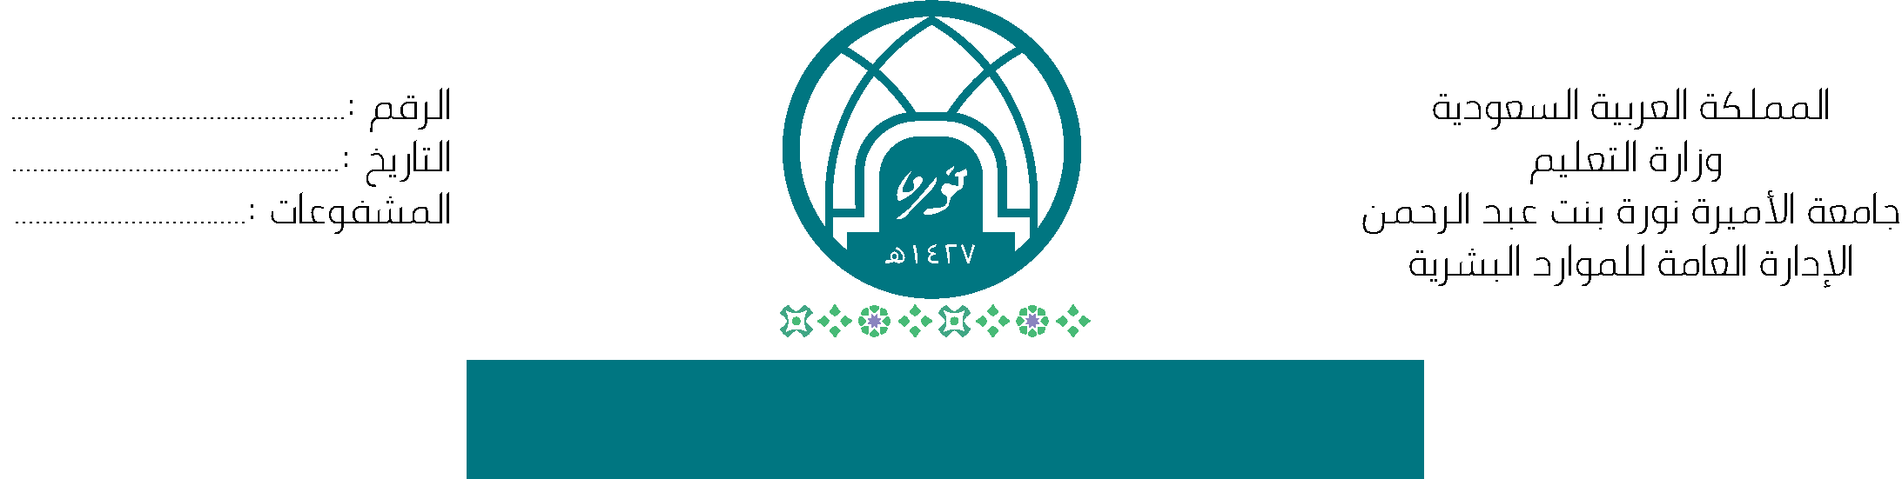

استمارة سفر للمتعاقدين من جامعة الأميرة نورة بنت عبدالرحمن
Travel Form for PNU Faculty Members

الاسم: _________________________________ Name: الجنسية: Nationality: ………………………………..
البريد الإلكتروني: _____________________________ E-mail : --------------------------------------
رقم الجوال: Mobile No ………………………. رقم بديلAlternative No ……………………… :
الدرجة العلمية: __________________________ Position:الكلية: ______________________________ College:
المدينة و البلد بناء على العقد: Original point as stated in contract: ------------------ --------------------
نوع الطلب: Request type:

ذهاب وعودة  ذهاب فقط | □  □ | Round trip  One way | ------------ | --------- | تذكرة سفر  مكلف  تعويض 50% | □  □  □ | Summer ticket  Assigned  Reimbursement 50%

معلومات المرافقين: Dependents info:
ذهاب و عودة  ذهاب فقط |  | Round trip  One way | ----------- | السن وقت السفر  Age at departure | ---------- | صلة القرابة Relevance | ------------------------------------ | الاسم  Name | 1
ذهاب و عودة  ذهاب فقط |  | Round trip  One way | ----------- |  | ---------- |  | ------------------------------------ | الاسم  Name | 2
ذهاب و عودة  ذهاب فقط |  | Round trip  One way | ----------- |  | ----------- |  | ------------------------------------ | الاسم  Name | 3

تعليمات مهمة: Instructions:
- تعبأ هذه الاستمارة بدقة مع إرفاق صور من الجوازات والإقامات وبيان مطبوع من "أبشر" موضح وجود المرافقين داخل المملكة في ذلك الوقت. وإذا كان المتعاقد قد حصل على تذاكر لأحد افراد أسرته فيرجى عدم ذكر اسمه.  - يتم الحجز من قبل المتعاقد والجامعة غير مسؤولة عن حجوزات السفر.  - عدم تدوين أسماء المحارم أو المرافقين في الحالات التالية:  - المنقولة كفالتهم لجهات أخرى.  - من تجاوزت أعمارهم 18 سنة.  - من هم غير موجودين داخل المملكة وقت تعبئة الاستمارة أو الراغبين في السفر قبل قطع التذاكر لعدم استحقاقهم لتذكرة الذهاب وعند قدومهم للمملكة ترفع أسمائهم بخطاب مستقل لتعويض قيمة تذاكر العودة فقط على أن يكون السفر على الخطوط السعودية فقط.  - إذا كلف المتعاقد بالعمل خلال الإجازة الصيفية فلا يستحق تذكرة سفر وتستحق عائلته فقط وإذا قطعت له تذكرة سيتحمل قيمتها بناء على نص المادة (34 فقرة3) من لائحة توظيف غير السعوديين في الجامعات.  - سوف يتم حسم قيمة التذكرة من مرتب العضو إذا ثبت وجود أي مخالفات تتعلق بوجود أسماء مرافقين مسجلة وهم غير موجودين في المملكة أو قدموا للمملكة لغرض الزيارة. | - This form must be filled and attach copy of the passports and Iqamas with a printed copy from “Absher” Show that companion in Saudi Arabia at this time, If the faculty has already obtained a ticket for any family member, please do not list their names.  - The flight booking is made by the faculty. PNU is not responsible of any bookings.  - Do not list any of the companions names if:  - who have transferred their sponsorship.  - who are over 18.  - who are not in Saudi Arabia at the time of filling this form or want to travel before the time of issuing the tickets because they are not entitled for a ticket. And when they return to Saudi, they will be reimbursed for their one way ticket. (note: the ticket should only be issued by Saudi airlines).  - If the faculty assigned to work during the summer, she is not allegeable for a ticket but her family will have. If the faculty had a ticket, she will be valued the ticket under Article (34, paragraph 3) of the Regulations of the employment of non-Saudis in universities.  - The ticket will be deducted from the faculty’s monthly payment if there was any proof of breaching occurred in the companions list above while they are not in Saudi or on a visit Visa.

□ أقر أنا الموقع أدناه باطلاعي على التعليمات المذكورة أعلاه وأن البيانات المذكورة أعلاه صحيحة.
□ I acknowledge that I have read all the instructions mentioned in this form and all the information above is correct.
توقيع المتعاقد/ة | توقيع شؤون الموظفات | توقيع العميدة
Faculty Member Signature | HR unit signature | Dean of College Signature
---------------------- | ----------------- | -------------------

